
活動報告表
活動名稱 | 107學年度第二學期學聯會04月30日幹部會議
活動日期 | 108年04月30日 | 活動地點 | 校長室
活動對象 | 學聯會幹部 | 參加人數 | 如簽到表
活動成效 | 學聯會04月30日幹部會議照片
活動照片
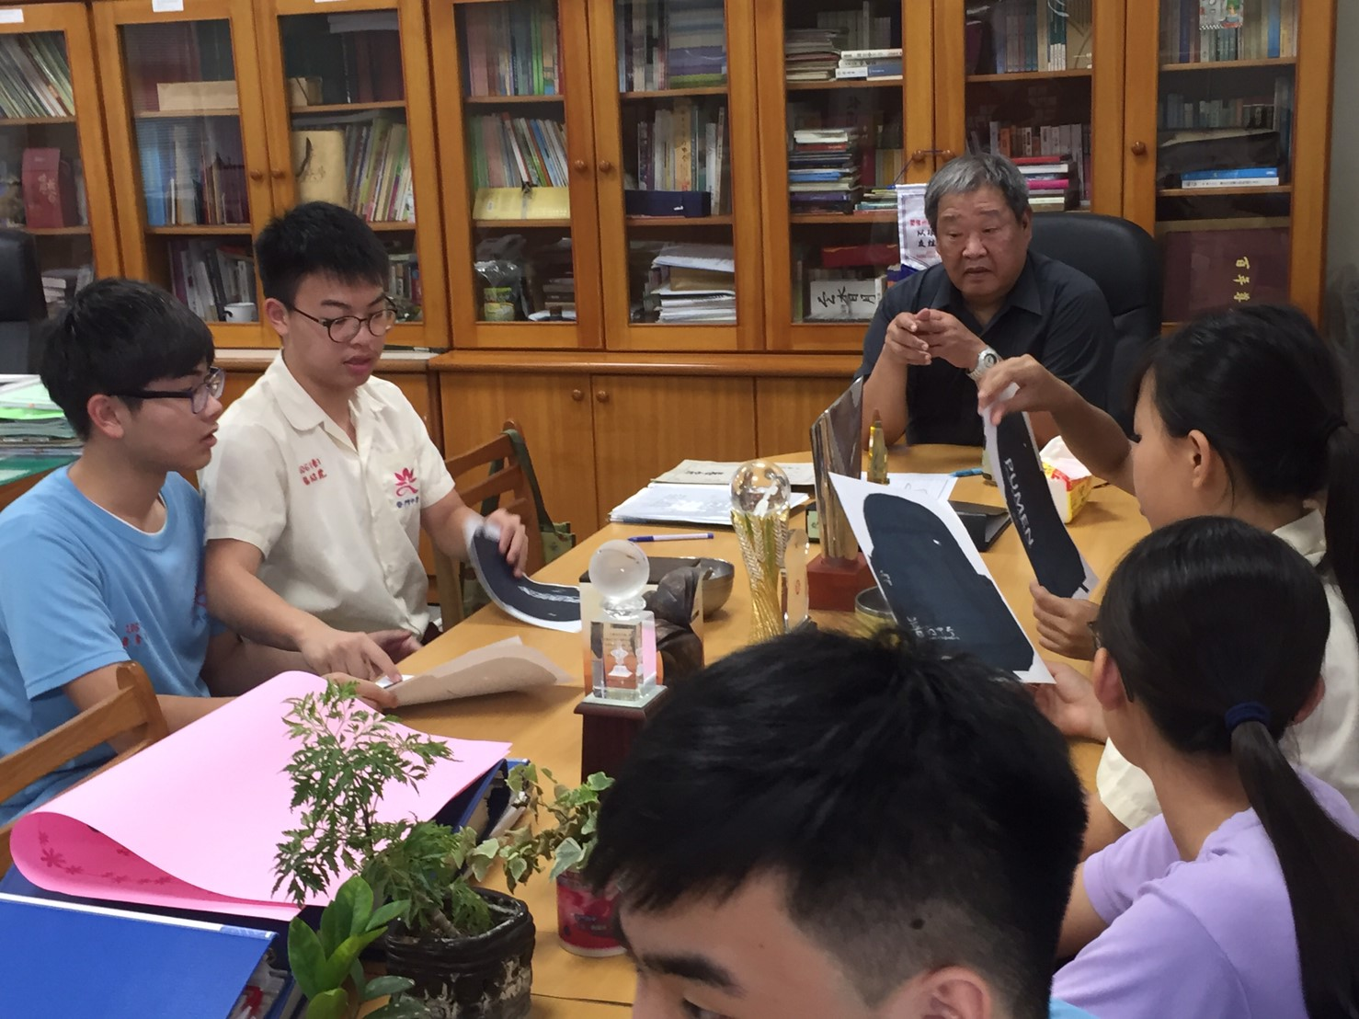
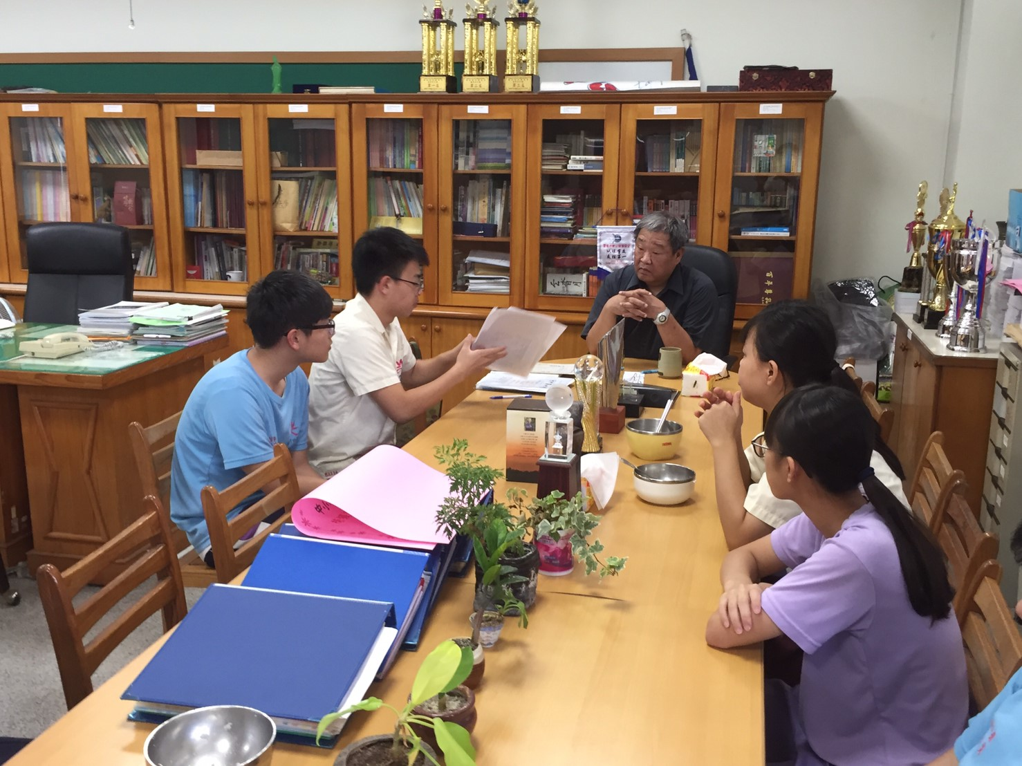

活動照片
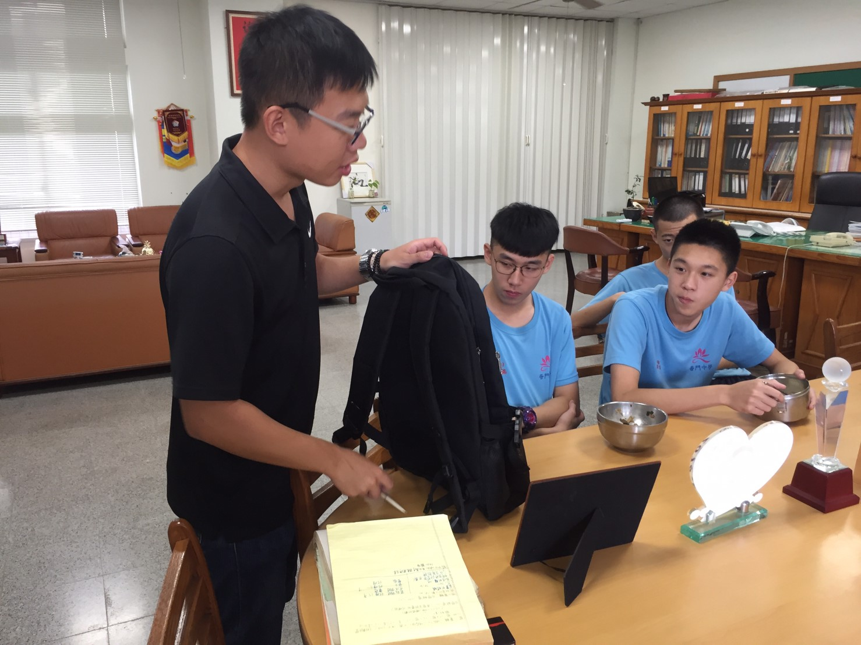
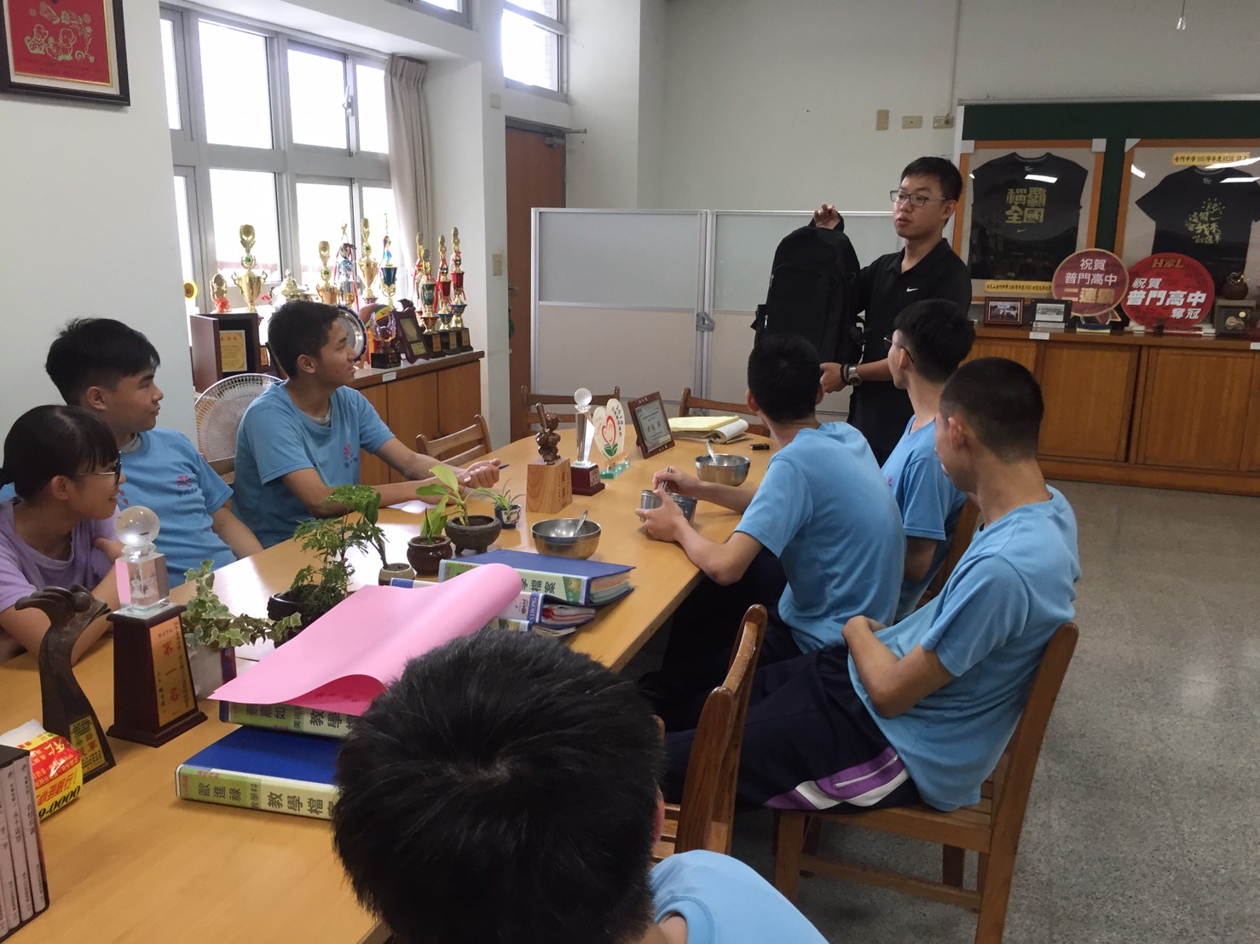

活動照片
